ACO Tauchpumpe SAT-150/D
ACO Haustechnik

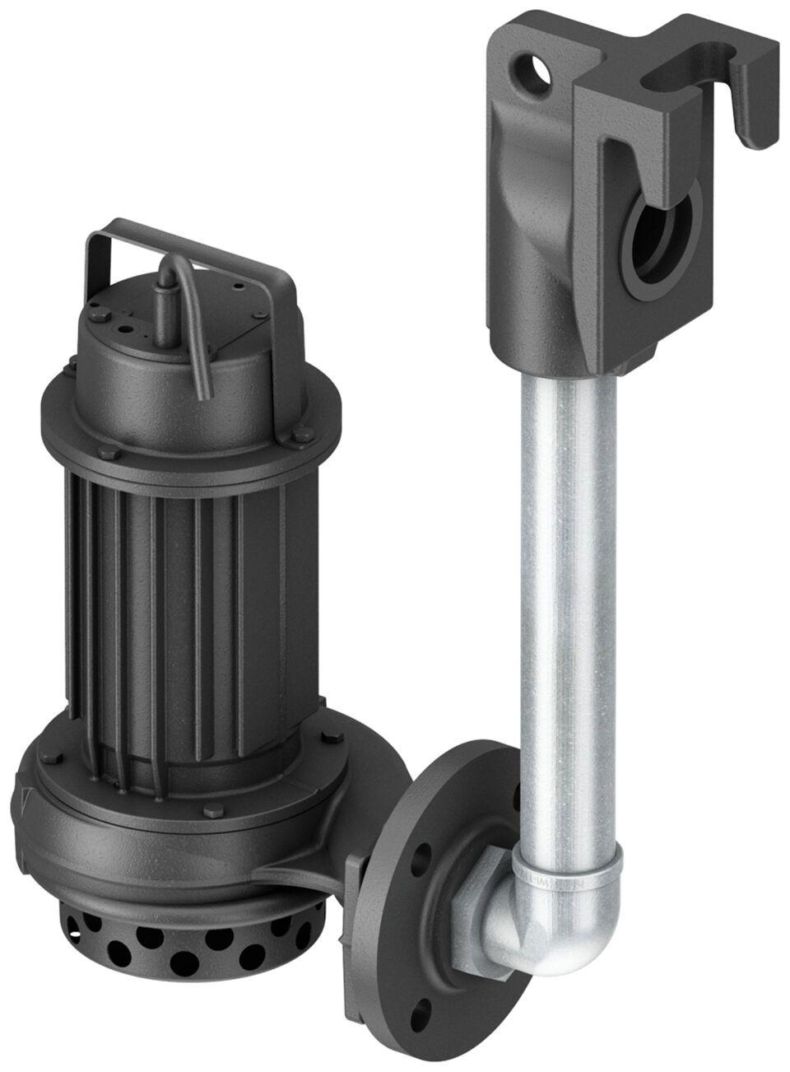Eigenschaften
GTIN:
4002626971418
HAN:
1204.20.03
Gewicht (kg)
27,00

